Профилактика правонарушений в Искитимском районе

В профессиональном училище № 70 рабочего поселка Линево Искитимского района Новосибирской области 30 января 2007 года прошло необычное мероприятие по профилактике правонарушений.

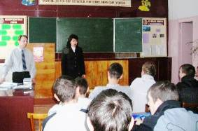
Не секрет, что рост семейного неблагополучия, трудности системы образования и воспитания, связанные, в основном, с переходом государства на новые формы правления, крайне обострили вопросы профилактики подростковых правонарушений. Администрация Искитимского района Новосибирской области в лице начальника отдела молодежной политики Панышевой Розы Ивановны проводит целенаправленную работу среди подрастающего поколения по формированию навыков социального поведения, подключая к этой работе различные общественные некоммерческие организации.

Открытие мероприятия по профилактике правонарушений в ПУ-70 Панышевой Р.И.
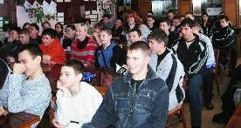

Для проведения мероприятия по профилактике преступного поведения среди учащихся ПУ-70 р.п.Линево Искитимского района 30 января 2007 года были приглашены специалисты некоммерческой организации «Криминон-Новосибирск», работающей в области профилактики правонарушений с 2003 года. Известность организации за последние полгода в этом районе Новосибирской области существенно возросла. Её участие в Дне города Искитима, в круглых столах, в тематическом семинаре для представителей органов и учреждений системы профилактики правонарушений несовершеннолетних и лекциях в учебных учреждениях вносит ощутимый вклад в решение проблемы асоциального поведения подростков.


Интерес к мероприятию был заметен еще до его начала. Вместо запланированных 30 человек, к открытию в классе собралось более 50 слушателей, и подходили еще. Кроме учеников 1-2 курсов на мероприятии присутствовали преподаватели и руководство училища. Уже после нескольких минут после начала лекции практически вся аудитория включилась в работу. Вместо банального чтения морали и сухого перечисления статей Уголовного кодекса участникам было предложено живое обсуждение источника криминального поведения и способа его исправления.
Участники мероприятия

Особенностью мероприятия была его практическая направленность. Ведь важно не только дать понять что плохо, а что хорошо, но и важно, чтобы сам человек, подросток мог делать осознанный выбор в пользу социального поведения в обществе, которое предлагает массу соблазнов и стимулов совершать правонарушения. Как писал в книге «Дорога к счастью» известный гуманист и философ Рон Хаббард, на открытиях которого основана программа антикриминального просвещения «Криминон»: «Путь к счастью закрыт для тех, кто не может удержать себя от дурных поступков». В помощь детям организацией «Криминон-Новосибирск» бесплатно было предоставлено более 50 экземпляров книги «Дорога к счастью», представляющей нерелигиозный моральный кодекс,а также диски с фильмом «Криминонв России».
Ответы на вопросы о программе Криминон во время перерыва
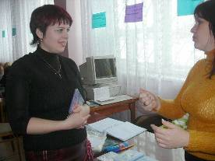

Не оставило равнодушным проведенное мероприятие преподавателей и руководство училища. Естественно, что они оценивали происходящее со своего профессионального уровня. Было принято однозначное решение продолжать сотрудничество, включая его новые формы. Например, социальный педагог Бурюк А.Г. в отзыве написала следующее: «Очень понравилось. Рассказано на простом и доступном языке для детей. Очень полезная и нужная людям организация. Нужно чтоб как можно больше людей узнали о ней, т.к. многие нуждаются в помощи именно по таким вопросам, но не знают к кому обратиться. Хочется, чтобы вы как можно чаще приезжали к нам, т.к. наши дети часто не знают, как правильно поступать в жизни, чтобы состояться как личность. Хотелось бы обучиться на лектора «Антикриминального образования», чтобы я могла помогать людям в трудных жизненных ситуациях, детям, которые попали на не правильный путь».
Беседа социального педагога училища Бурюк А.Г. с директором «Криминон-Новосибирск» Красильниковой Т.Н.

В конце мероприятия сотрудников «Криминон-Новосибирск» порадовали приятные неожиданности. Заместитель директора по учебно-воспитательной работе Кирьянова Т.А. вручила директору «Криминон-Новосибирск» Красильниковой Т.Н. благодарность от имени начальника отдела молодежной политики Искитимского района Панышевой Р.И., в которой написано: «Отдел молодежной политики Искитимского района выражает благодарность общественной организации «Криминон-Новосибирск» за сотрудничество и проведение лекции-семинара для учащихся ПУ-70 р.п. Линево на тему «Профилактика преступного поведения» по работам Л.Рон Хаббарда и предоставления слушателям книги «Дорога к счастью»».

Второй приятной неожиданностью было предложение менеджера ООО «ЛИК» Суханосовой Н.В. о размещении информационно-просветительских статей о «Криминоне» в газете «Новое время» на долгосрочной основе под рубрикой «Дорога к счастью».
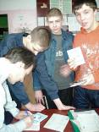
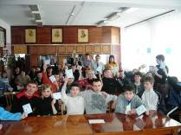
В завершении лекции-семинара на память была сделана совместная фотография участников, организаторов и ведущих. Общее впечатление от мероприятия можно выразить мнением одной из учениц училища: «Мне очень понравилась лекция. Такие, казалось бы, сложные вещи донесли до нас в простой интересной, даже можно сказать, игровой форме, доступной для любого сознания. Я считаю, такие мероприятия просто необходимы, они помогают делать жизнь немного легче, помогают сделать правильный выбор в жизни. А также дают возможность стать лучше и помочь другим людям»
В завершении лекции-семинара слушатели в подарок получили книги «Дорога к счастью»

